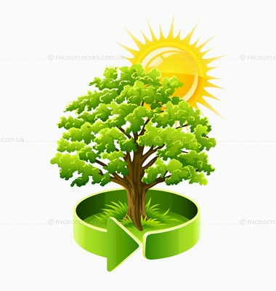
Экологический вестник № 4


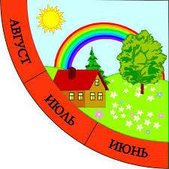
Ле́то — одно из четырёх времён года, между весной и осенью, характеризующееся наиболее высокой температурой окружающей среды.

Состоит из трёх месяцев: в Северном полушарии — июня, июля и августа, в Южном — декабря, января и февраля.

По гражданскому календарю лето приходит в 1-й день июня и продолжается 92 дня.
Включая подсезоны:
1-10 июня - Предлетье
11 июня - 5 июля - Начало лета (Пролетье)
6 - 26 июля - Полное лето
27 июля - 26 августа - Спад лета
27 - 31 августа - Начало осени.

Астрономическое лето начинается 21-22 июня и длится от вступления солнца в знак Тельца (май) до перехода его в созвездие Льва (сентябрь).Самые длинные дни в году: 17 ч.35 мин. день и 6 ч. 25 мин. - ночь.

Фенологический календарь указывает, что лето наступает тогда, когда заколосится рожь, полетят семена вяза-крылатики, зацветет шиповник.
Оно делится на два периода:
1) До зацветания липы - это в среднем первая декада июля;
2) От зацветания липы до первого заморозка на почве.

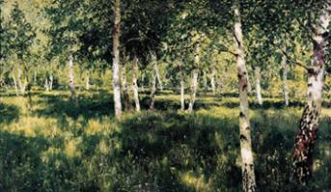
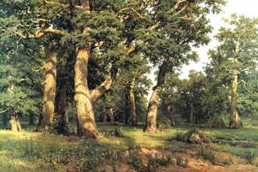
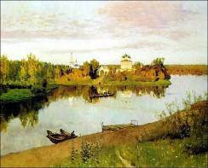

И. Левитан "Березовая роща" И.И. Левитан "Вечерний звон" И. И. Шишкин "Дубовая роща"

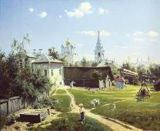

Летний вечер

Уж солнца раскаленный шар
С главы своей земля скатила,
И мирный вечера пожар
Волна морская поглотила.
Уж звезды светлые взошли
И тяготеющий над нами
Небесный свод приподняли
Своими влажными главами.
Река воздушная полней
Течет меж небом и землею,
Грудь дышит легче и вольней,
Освобожденная от зною.
И сладкий трепет, как струя,
По жилам пробежал природы,
Как бы горячих ног ея
Коснулись ключевые воды.
Федор Тютчев
Летний полдень

Тишина в саду и в доме,
Спит телёнок у плетня.
Возле погреба в соломе
Воробьиная возня.
За оградой
Пыльной полог
Прогибают ветерки,
Воздух мягкий,
Словно щёлок,
Наплывает
От реки…
Тимофей Белозеров

Лето

- Что ты мне подаришь, лето?
- Много солнечного света!
В небе pадyгy-дyгy!
И ромашки на лyгy!
- Что ещё подаришь мне?
- Ключ, звенящий в тишине,
Сосны, клёны и дубы,
Землянику и грибы!
Подарю тебе кyкyшкy,
Чтобы, выйдя на опyшкy,
Ты погpомче кpикнyл ей:
"Погадай мне поскорей!"
И она тебе в ответ
Нагадала много лет!
Владимир Орлов

В. Поленов "Московский дворик"

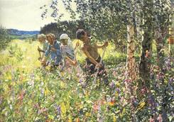

А. А. Пластов "Сенокос
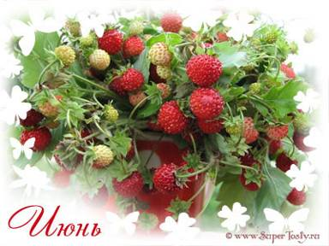

Пробудилась к началу лета природа и теперь наступает ее активный рост, поэтому и месяц называют - Хлеборост. Колосится рожь, сады наполняются бурно цветущей зеленью. Солнце поднимается высоко над небосклоном и начинает печь еще сильнее, день становится длинным, а вечер долгим и теплым.
Ию́нь (лат. Junius — «месяц Юноны») — шестой месяц года в юлианском и григорианском календарях, четвёртый месяц староримского года, начинавшегося до реформы Цезаря с марта. Один из четырёх месяцев, длиной в 30 дней. В Северном полушарии Земли является первым месяцем лета, в Южном — первым месяцем зимы (эквивалент декабря Северного полушария).
На этот месяц выпадает день летнего солнцестояния — 21 (22) июня — самый длинный световой день в году (17ч23м на широте Москвы)

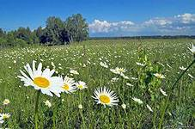

Русские народные приметы

Знойный июнь — на боровики плюнь.
Июньские дожди лучше золотой горы.
Июнь соответствует по погоде декабрю (и наоборот).
Если в июне ночи будут тёплые, тогда, наверное, можно ожидать изобилия плодов.
Русские поговорки
Май — радость, июнь — счастье.
Июньское тепло милее шубы меховой.
Тёплому июню и рыба рада.
В июне каждый кустик ночевать пустит.
В июне еды мало, да жить весело: цветы цветут, соловьи поют.
В июне на дворе пусто, да в поле густо.
В июне первую ягоду в рот кладут, а вторую — домой несут.
В июне заря с зарёю сходится.
Июнь — время длинных трав и сенокосов.
Июнь с косой по лугам прошёл, а июль с серпом по хлебам пробежал.
Поводит июнь на работу, отобьёт от плясок охоту.

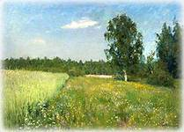

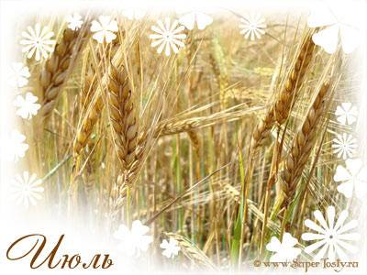
Июль-Страдник.
Лето в полном разгаре. Полуденное солнце загоняет всякую живность в поисках тени. Лес одаривает спелыми плодами лесных ягод, лечебных растений. на полях вот-вот начнется жатва. Много работы в этом месяце, да и тяжело работать под палящим солнцем, как только не называли месяц: и "Грозник", от частых гроз и " Страдник" - уж жарко очень!

Ию́ль (лат. Julius — «месяц Юлия (Цезаря)», буквально — «кудрявый») — седьмой месяц года в юлианском и григорианском календарях, пятый месяц староримского года, начинавшегося до реформы Цезаря с марта. Один из семи месяцев, длиной в 31 день. Это, в среднем, самый теплый месяц года на большей части Северного полушария Земли (где июль является вторым месяцем лета), и самый холодный месяц года на большей части Южного полушария (где июль — второй месяц зимы, эквивалент января Северного полушария).
Русские поговорки
Июль — краса лета, серёдка цвета.
В июле жарко, а расставаться с ним жалко, в июле душно, а расставаться с ним скушно.
В июле на поле густо, а в амбаре — пусто.
В июле хоть разденься, в декабре теплей оденься.
Июль — грозник: молнии мечет, дубы калечит.
В июле ведро воды — ложка грязи.
Июль славен сенокосом.
Июль косит и жнёт, долго спать не даёт.
Июль ржице-матушке и землице кланяться велит (жатва серпами).
Не топор кормит мужика, а июльская работа.
Всем лето пригоже, да макушка тяжела (страда).
Русские народные приметы
Если июль жаркий, то декабрь будет морозным.
В июле если мысленно можно повесить ведро на рог месяца — быть через одну-две недели суши. Если же ведро падает — к дождю.

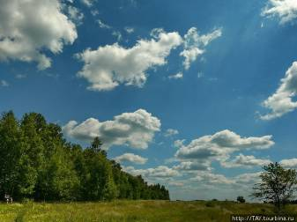
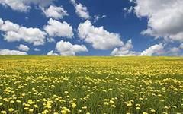

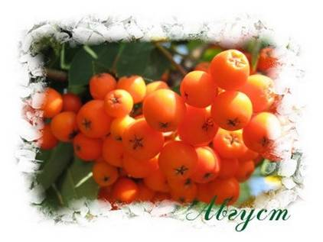
Начинается самая важная пора уборки урожая, которая будет длиться весь месяц. Поэтому и название давали месяцу: и Серпень, и Жнивень. Все лето природа бес передышки росла, чтобы теперь одарить богатым урожаем полезных овощей, вкусных фруктов и целыми корзинами спелых яблок.

А́вгуст (лат. augustus — «месяц Октавиана Августа», буквально: «божественный, величественный») — восьмой месяц года в юлианском и григорианском календарях, шестой месяц староримского года, начинавшегося до реформы Цезаря с марта. Один из семи месяцев, длиной в 31 день. В Северном полушарии Земли является последним, третьим, месяцем лета, в Южном — последним месяцем зимы (эквивалент февраля Северного полушария).
Русские поговорки
В августе зима с летом борется.
В августе до обеда — лето, а после обеда — осень.
Месяц август яблоком пахнет.
Богат месяц август — всего вдоволь.
Август варит, сентябрь к столу подаёт.
Что в августе соберёшь, с тем и зиму проведёшь.
В августе мужику три заботы: и косить, и пахать, и сеять.
В августе солнце греет, а вода холодеет.
В августе всего в запасе: и дождь, и вёдро, и серопогодье.
Русские народные приметы
Дуб в августе желудями богат — к урожаю.
Коли в августе грибовно, то и хлебовно.
Если листья на деревьях в августе желтеют снизу — ранний сев будет хорош.

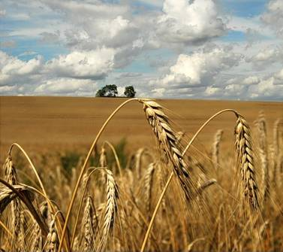

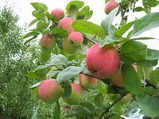

Выпуск подготовила: учитель биологии Константинова Е.А.

